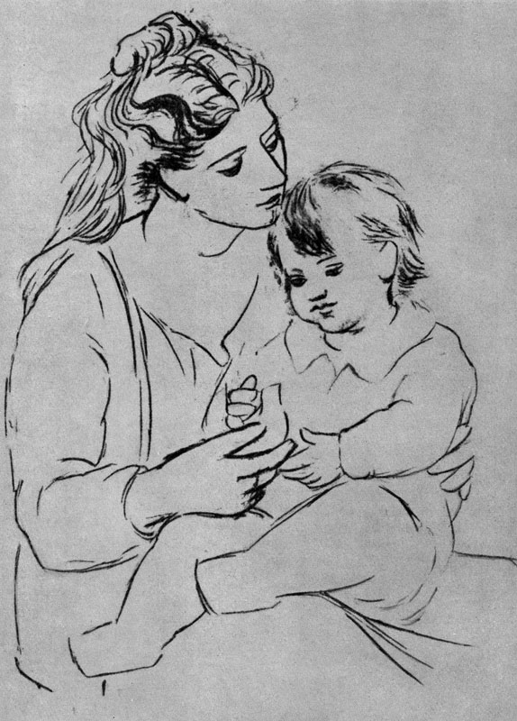
Семья – колыбель духовного рождения человека. Многообразие отношений между ее членами, обнаженность и непосредственность чувств, которые они питают друг к другу, обилие различных форм проявления этих чувств, живая реакция на малейшие детали поведения ребенка – все это создает благоприятную среду для эмоционального и нравственного формирования личности. Скудность, однообразия. Монотонность эмоционального опыта в раннем детстве могут определить характер человека на всю его жизнь.
Самый большой дефицит, который испытывают наши дети, - это дефицит ласки. Родители не находят времени, забывают, а, может быть, даже стесняются приласкать своего ребенка просто так, повинуясь какому-то внутреннему порыву. Боязнь избаловать детей, особенно мальчиков, заставляет отца и мать быть чрезмерно суровыми с детьми.
Ребенок – это цветок, а питает его любовь родителей. Ребенок, не чувствующий родительской любви, напоминает слабенький росток или колючий кустарник в пустыне.
Даже если родители любят ребенка и проявляют каким-то образом свою любовь, ребенок может не чувствовать этой любви. Дело в том, что у детей разные характеры, и любовь они понимают по-своему.
Пять способов, которыми мы можем проявить свою любовь:
- Прикосновения – один из самых громких голосов любви. Иногда вместо слов «Я тебя люблю» достаточно просто прикоснуться к человеку. Детям необходима ласка, причем одинаково нужна и мальчикам и девочкам. В зависимости от ситуации и возраста формы прикосновений могут быть разными. Можно ребенка обнять, поцеловать, поправить волосы, погладить по голове, дотронуться до плеча, похлопать по спине, прибавить несколько одобряющих слов. Все это поможет Вам выразить свою любовь к ребенку.
- Слова поощрения – еще один способ выражения любви. Похвала, благодарность, ласковая поддержка выражают любовь и заботу. Они дадут ребенку уверенность в себе, помогут почувствовать собственную значимость. Постарайтесь хвалить ребенка хотя бы три раза в день.
- Время – следующий способ выразить свою любовь к ребенку. Проводить время вместе – значит отдать ребенку все внимание целиком. Беседы, совместные прогулки, чтение, семейные обеды помогут ребенку чувствовать себя любимым, желанным. Если у Вас не один ребенок, необходимо найти время на каждого. Это нелегко, но возможно. Когда Вы с ребенком вместе, старайтесь чаще смотреть ему в глаза. Добрый, заботливый взгляд может донести до сердца ребенка Вашу любовь.
- Подарки – для некоторых детей единственный верный путь к их сердцу. Однако подарок становится истинным символом любви, если ребенок видит, что родители действительно заботятся о нем. Поэтому говорить только на «языке подарков» нельзя, необходимо сочетать его с остальными способами. Если «язык любви» Вашего чада – подарки, ребенок дорожит ими, потому что видит в них любовь. Когда он смотрит на подарок, он видит, что его любят. Ему не так уж важно дорогая это вещь или безделица. Главное – Вы подумали о нем.
- Помощь – еще один способ выражения любви. Помогать детям – не значит полностью обслуживать их. Делайте за него только то, что он сам сделать не может. Если родители помогают детям только тогда, когда они довольны их поведением, это помощь, но она не говорит о любви. Глядя на таких родителей, дети понимают: человек помогает другому только когда ему это выгодно. Помощь, выражающая любовь, должна быть без каких-либо условий. Когда ребенок просит починить велосипед или куклу, ему не просто хочется, чтобы игрушка вновь была целой, ему нужна Ваша любовь. Задача родителей – услышать эти просьбы и ответить на них.
Если мы говорим на «языке любви», понятном ребенку, он чувствует нашу заботу. Он становится послушнее, меньше капризничает. Он уважает родителей, их слово для него – закон.
Если использовать все пять способов любви, ребенок научится дарить свою любовь людям. Ему важно уметь это. Только так он вырастет гармоничной личностью и сможет легко адаптироваться в обществе, он станет отзывчивым и заботливым, удовлетворяя свои собственные эмоциональные потребности и потребности окружающих.

